МБОУ «Уллубийаулькая СОШ» Карабудахкентского района РД.

Классный час:
«Мы с вами-
дети Беслана!»

Посвящён памяти жертв
трагических событий в Беслане.

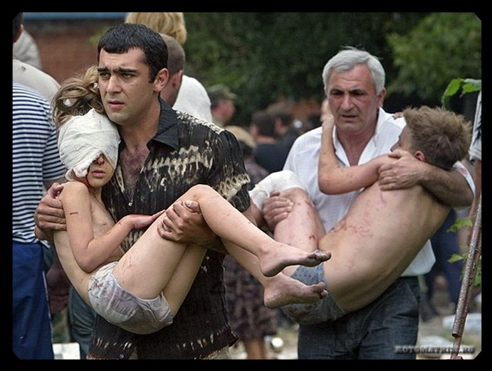

Учитель русского языка и литературы
Мамаева Муминат Абдулвагабовна.

Цель: познакомить учащихся с событиями в Беслане;
показать сущность терроризма; развить в детях чувство сострадания к ближнему;
воспитать у обучающихся чувство патриотизма, мужество, любовь к Родине;
воспитать ненависть к насилию и жестокости.

Оборудование урока: компьютер, проектор, интерактивная доска, презентация, аудио и видео.

1 слайд.
На экран выводится название классного часа.
Классный руководитель.
Ребята! У нас сегодня будет не обычный, а немного грустный и волнующий классный час. Мы с вами поговорим о таких же детях, как и вы. Но им не сидеть больше за школьной партой, не отвечать уроки, не бегать по школьным коридорам, как это делаете вы. Потому что этих детей нет в живых. Это- дети Беслана. Сегодня исполняется 10 лет со дня трагических событий в Беслане. Эта страшная трагедия унесла много детских безвинных жизней. Прежде чем начать наш классный час, давайте помянем всех жертв того ужасного дня минутой молчания!
2 слайд.
3 слайд. Видеопоказ из хроники событий.
Ведущий:
3, 4, 5 слайды. (1 сентября 2004 года. СОШ №1 города Беслан. Как и во многих городах России, здесь проходила торжественная линейка. В ней участвовали школьники всех возрастов, их родители, родственники, учителя и дети дошкольного возраста, которые пришли проводить в классы своих старших братьев и сестер.
Празднично одетые дети, родители собрались во дворе школы. Казалось бы, ничто не могло нарушить этого праздничного настроения, веселья на лицах всех. Но страшная трагедия разыгралась на глазах у всех: и детей, и взрослых.
Первое сентября в школе №1 в городке Беслан стало черным днем. В один момент праздник превратился в ад.
Раздалась автоматная очередь. К школе подъехали террористы. Они загнали в школу более 1100 человек. Несколько из террористов обошли здание школы, чтобы перерезать пути отступления всем, кто пытался сбежать. К счастью, избежать плена удалось, по разным данным, от 50 до 150 человек. В основном это были старшеклассники, которые в суматохе успели убежать со школьного двора. Террористы потребовали от властей освобождения боевиков, задержанных по подозрению в участии в нападении на Ингушетию 21-22 июня 2004 года, и вывода российских войск из Чечни.
Террористы пригрозили взорвать здание школы в случае штурма и убивать по 50 заложников за каждого ликвидированного террориста. Представители спецслужб передали террористам, что готовы предоставить им возможность безопасного выезда в Ингушетию и Чечню.
Примерно в 16 часов дня в школе прогремел первый взрыв. Рядом с заложниками, которые баррикадировали здание, взорвалась одна из смертниц. В результате инцидента погибли несколько заложников, других выживших террористы расстреляли, опасаясь сопротивления с их стороны. Всего был убит 21 человек.

6 слайд. Днем 2 сентября в школу Беслана вошел бывший
президент Ингушетии Руслан Аушев.
К счастью, ему удалось добиться освобождения 24 человек – матерей с грудными детьми.
7 слайд. К утру 3 сентября заложники школы в Беслане обессилели настолько, что уже перестали реагировать на угрозы террористов.
8 слайд. Многие теряли сознание и страдали от галлюцинаций. Ведь террористы, захватившие школу в Беслане, посягнули на самое святое, что есть в этом мире, – жизнь детей.
9 -16 слайды. Третий день для террористов стал последним, как и для многих заложников.
Все произошло внезапно. Спасатели пошли в школу забирать тела убитых. В это время в спортзале что-то взорвалось. Это взорвались закрепленные к стенам на скотч несколько мин. Когда дети убегали через дыру в стене от взрыва, террористы из школы стреляли им в спины. К уцелевшим, уже не обращая никакого внимания на пули, навстречу бежали родственники и военные.
С этого взрыва и начался вынужденный штурм. Все были в явном замешательстве, в эпицентре боя рядом со спецназом, неизвестно почему, оказались гражданские вооруженные люди и даже женщины. Бойцы спецназа, которые после взрывов пошли в бой, попытались закрыть собой заложников, оттесняя их в безопасную зону. Тем временем боевики, прикрываясь заложниками, вели прицельный огонь.
Часть террористов отстреливалась, другая добивала из оружия оставшихся в спортивном зале, тех кто не мог идти, заложников.
1 ученик. Сей штурм возник почти случайно,
Когда раздался мощный взрыв,
И тот, кто мог, с надеждой тайной
В опасный ринулся прорыв
2 ученик. И сквозь проломленные лазы,
Преодолев огонь и страх,
Бойцы российского спецназа
С детьми бежали на руках.
3 ученик. Их пули острые косили,
Их много пало в том бою,
Солдаты, верные России,
Спасали будущность свою
4 ученик. Скосили жизнь, скосили колосок,
Убили детский, сладкий голосок…
А он просил лишь о глотке воды,
Но вместе с ним погибли все мечты…
Классный руководитель. Печальные итоги: в Беслане, говорят, что спаслось около шестисот человек. Никто уже не отрицает, что заложников было не меньше тысячи. Это значит, что общая цифра жертв достигает около 400 человек. Точных данных до сих пор нет – многие пропали без вести…
17-23 слайды.
Ученица.
Давид Осетин Газзати.
Город Беслан, опустел, и детишек
здесь больше не слышно и смеха их нет.
Нет, и не будет!
Лишь крик и страдание,
Скорбь и унынье на тысячи лет.
Новое кладбище, ровные холмики,
Белые саваны, горе людей,
Море цветов и игрушки у гробиков -
На вечную память для наших детей.
Сотни людей, и невинных, и чистых,
Сотни подкошенных смертью детей,
Сотни испорченных судеб и жизней –
Под трауром скрыты сердца матерей

Ученик.
Могил с ума сводящий ряд
И черный траурный наряд,
Упреки, слезы, все невмочь –
Вернись, моя родная дочь...
Вернись, сестричка, милый брат –
Вас всех обнять я был бы рад.
Ну где же вы? За что? Куда?
Без вас лишились люди сна.
И дрожь по коже, стынет кровь,
Перед глазами пепел вновь,
Окутал траурный покров
Весь мир. И нету больше слов.

24 слайд. Семья Тотиевых потеряла в те дни шестерых детей.

25 слайд. Дети Беслана, куда вы ушли?
Нет, вы не в землю, вы в сердце попали,
Всем матерям и отцам навсегда
На небесах ангелочками стали.

Классный руководитель.
То утро звенело светло и лучисто,
Как песнь колокольчика в школьном дворе,
...Мы только не знали, что звон его чистый
Набат погребальный застит на заре!
Осада, захват - ведь слова-то какие!
Воюйте с подобными, но не с детьми!
"День знаний", затопленный кровью безвинных,
Останется в памяти Эхом войны.
Три дня без воды - как листочки опали.
Голодные, голые, в минном кольце,
Друзей на глазах у детей убивали -
Такое в кошмарном не свидится сне!
К чему эти смерти, и что изменилось?
Ведь мир перед злом на колени не встал!
Лишь боли людские удесятерились,
Лишь в символ Беды превратился спортзал!
Безвинные души ушли в поднебесье,
Телам обнаженным - сырая земля...
Мы, люди Земли, скорбим с вами вместе,
Мы с вами, погибшие дети, всегда!

ЭТОЙ БЕСЧЕЛОВЕЧНОСТИ, ЭТОЙ ЧУДОВИЩНОЙ ЖЕСТОКОСТИ НЕТ АНАЛОГОВ ВО ВСЁМ МИРЕ.

Ребята! Вы сегодня многое узнали о том, что такое терроризм. Я не стала раскрывать вам смысл этого слова в начале нашего классного часа, потому что хотела, чтобы вы сами сделали вывод и поняли, насколько это страшное явление. Вы должны быть бдительными, внимательными к людям. Будьте осторожны в общении с незнакомыми людьми! Давайте ещё раз увековечим память погибших от рук террористов вставанием и минутой молчания.

Спасибо!
На этом наш классный час завершается. Благодарю всех, кто принял активное участие!

